# Investujte dětem hned. Čas hraje ve váš prospěch

**Praha 27. listopadu 2023 – Chtěli byste svým dětem naspořit nějaké peníze? Na bydlení, první auto, zahraniční studium nebo do začátku podnikání? Neváhejte dlouho a investujte – čas hraje jen a jen ve váš prospěch.**

Finanční podpora od rodičů hraje v prvních letech dospělosti stěžejní roli. Při dnešních cenách nemovitostí si například mladí často ani po více letech v práci nezvládnou naspořit dostatek peněz, aby jim banka poskytla na byt či dům hypotéku. V dalších letech to bohužel nebude lepší.

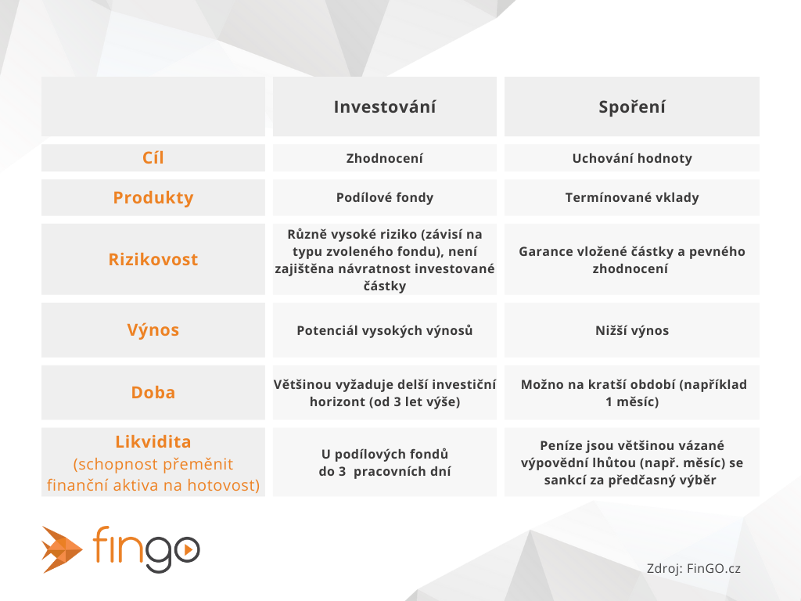*„Aby vám banka hypotéku poskytla, většinou požaduje okolo dvaceti procent z celkové ceny nemovitosti. Pokud bychom vzali modelový příklad starší garsonky ve větším městě mimo Prahu, bude se dnes prodávat za ceny okolo 2 500 000 korun. Pro hypotéku jen na tento startovací byt je tedy třeba mít připraveného půl milionu,“* komentuje situaci Martin Milek, specialista na investice a spoření společnosti FinGO.

## Jak a do čeho investovat?

Výhodou dlouhodobého investování je možnost zvolit si jeho rizikovější formy. Například u akcií je větší riziko v krátkém investičním horizontu, v případě dvacetiletého horizontu jsou však i akcie v podstatě bezpečnou investicí.

*„Nejbezpečnější strategií je investovat do celého akciového trhu nebo alespoň do jeho velké části. Neznáme totiž budoucí vítěze, ani budoucí poražené. Například Nokia se před dvaceti lety zdála být jasným vítězem, přitom má dnes zlomek tehdejší hodnoty,“* vysvětluje Martin Milek.

**Jaké investiční nástroje využít?** *„Nejlepším nástrojem jsou buď podílové fondy, které jsou spravovány profesionály, nebo pasivní indexové ETF fondy, tedy fondy obchodovatelné na burzách. Ty pouze kopírují vývoj na trhu. Výhodou podílových fondů je, že jsou běžně v nabídce bank působících v České republice, což celý proces výrazně zjednodušuje. Jejich nevýhodou jsou především poplatky za aktivní správu, které jsou vyšší než v případě indexových ETF fondů. Pasivně spravované ETF fondy mají i další výhodu, jejich výnosnost je ve většině případů v porovnání s podílovými fondy o něco vyšší,“* pokračuje Martin Milek.

**A přes koho je nejlepší investovat?** *„Nějakou formu investování vám pravděpodobně nabízí i vaše banka. Jedná se většinou o jednoduchý a rychlý způsob investování, navíc vždy víte, na koho se můžete v případě jakýchkoliv problémů obrátit. Nevýhodou však je, že konkrétní banky nabízejí jen omezené množství produktů a jejich poplatky většinou nepatří mezi nejnižší na trhu,“* radí Martin Milek a pokračuje: *„Výše poplatků je přitom velmi důležitým parametrem, který byste si měli všimnout jak už ne na prvním, tak určitě na druhém nebo třetím místě. Může se vám zdát, že je v zásadě jedno, jestli budete platit poplatek za zprávu 0,3 nebo 1,4 procenta, ale jedno to opravdu není. Na dlouhodobém horizontu můžete na poplatcích ušetřit tisíce korun.“*

## Licence ČNB na prvním místě

*„Nejlevnější variantou jsou různé brokerské společnosti, které nabízejí opravdu velmi nízké poplatky. Všechno si však musíte zajistit sami. Měli byste se proto v této oblasti dobře orientovat, protože za každou chybu, kterou uděláte, můžete doplatit nižším výnosem nebo i ztrátou peněz,“* varuje Martin Milek.

*„Střední cestou jsou pak společnosti, které nabízejí klientům možnost vybrat si z různých investičních produktů a investovat jejich prostřednictvím jednoduchým způsobem a za relativně nízké poplatky.* ***Chcete-li investovat do podílových nebo ETF fondů, tak je klíčové vyhnout se společnostem, které nejsou regulovány a nemají licenci ČNB.*** *Vyberte si společnost, kterou dozoruje Národní banka a zvolte si takové fondy, které se nezaměřují jen na jednu oblast, ale pokrývají co největší část akciového trhu,“* uvádí Martin Milek.

## Kolik peněz dětem naspořit?

Milion korun jako základ pro hypotéku dnes už stačí i na zajímavější bydlení, než je 1+kk v menším městě. Jakým způsobem tedy začít investovat, aby se za nějaké ty roky milion nashromáždil?

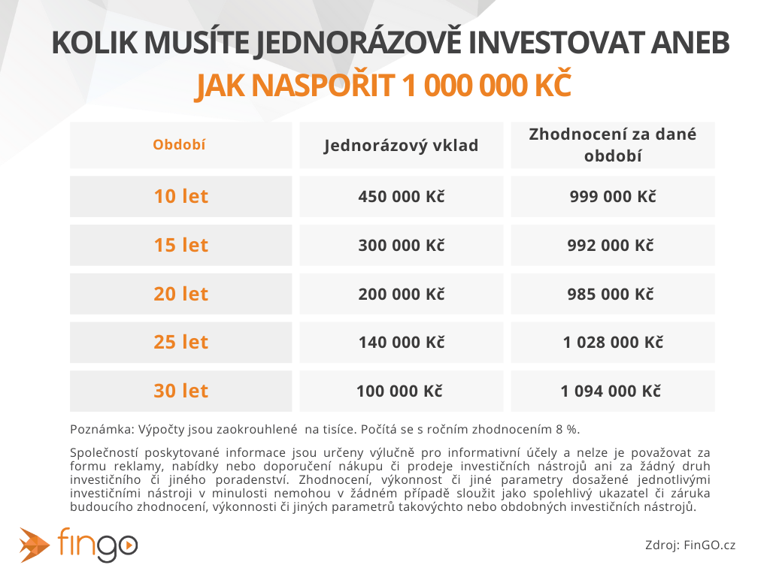Pokud například máte peníze, které chcete chránit před inflací, investování může zachovat i zvýšit jejich cenu. Při **jednorázovém** vkladu 300 000 Kč a průměrném ročním zhodnocení 8 % můžete mít za 15 let téměř milion korun.

Pokud tolik peněz nechcete nebo nemůžete jako počáteční investici dát, ideální možností je investovat **pravidelně po měsících**. Nezdá se to, ale při předpokládaném ročním zhodnocení 8 % se i z tisícovky měsíčně za 25 let takřka milion vyklube.

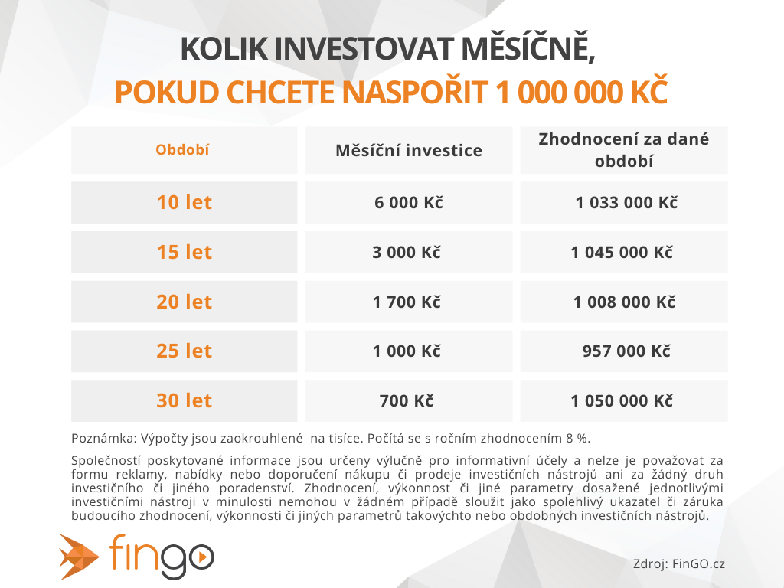

Ať už je vaším cílem své dítě podpořit v dosažení vlastního bydlení nebo v čemkoliv jiném, důležité je začít spořit co nejdříve – je to právě čas, který dokáže s penězi udělat zázraky.

## *O společnosti FinGO:*

*Digitální finančně-poradenská společnost FinGO.cz začala v České republice působit v roce 2021 s cílem přinést makléřům i klientům pohodlí, férovost a díky digitálním technologiím také příležitost, jak oslovit nové klienty. V současnosti má společnost přes 580 vázaných zástupců, kteří působí po celé České republice. V roce 2022 patřila k nejrychleji rostoucím makléřským společnostem, přičemž v oblasti úvěrů rostla nejrychleji ze všech. Významný podíl produkce FinGO.cz pochází z online příležitostí, které společnost sama vytváří pro své vázané zástupce.*

*Společnost FinGO je součástí lokální investiční skupiny InTeFi Capital podnikatele a investora Lukáše Nováka. Skupina vlastní a řídí české a slovenské společnosti z oblastí informačních technologií, financí, a real estate developmentu. Podíl vlastní například v technologické skupině BiQ Group, která vytváří komplexní a udržitelné IT projekty s budoucností. Společnost FinGO.sk byla založena před pěti lety a stala se jednou z nejrychleji rostoucích společností ve svém oboru na Slovensku. Více než 1100 odborníků působí ve všech 79 okresech Slovenska a stará se o téměř 110 000 spokojených klientů.*